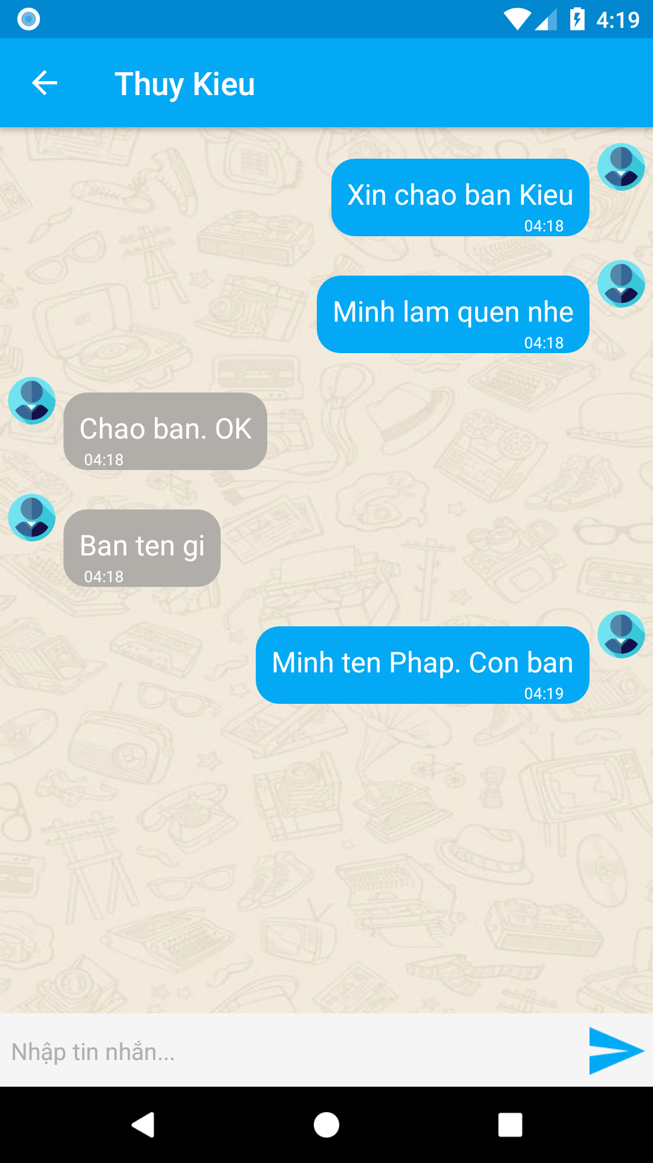Ng

**ICHAT**



**ĐẠI HỌC QUỐC GIA TP. HỒ CHÍ MINH**

**TRƯỜNG ĐẠI HỌC CÔNG NGHỆ THÔNG TIN**

**UIT-HCM**

* **Khoa Kỹ Thuật Phần Mềm - GVHD: ThS. Huỳnh Tuấn Anh SVTH: Nguyễn Văn Thuyền**

iChat

* Giao lưu, trò chuyện với bạn bè
* Trò chuyện nhóm
* Kết bạn dễ dàng
* Giao diện đẹp mắt
* Chức năng dễ sử dụng

Ngôn ngữ Java

Hệ điều hành Android

*iChat trò chuyện giao lưu miễn phí với bạn bè*

